1. Воспользовавшись примерами из лекции (lecture 3.pptx) и видео вспомните то, что изучили.

2. Модифицируйте код в файле server_org.js таким образом, чтобы пользователи и пароли хранились в файле на диске. Для простоты воспользуйтесь синхронной версией чтения файлов, пример чтения файла:

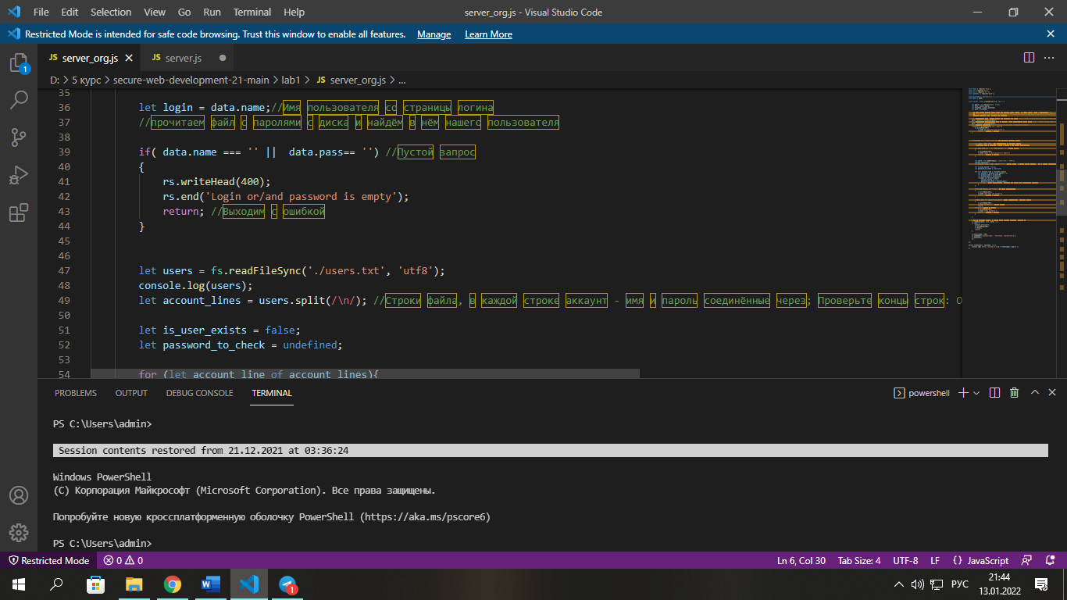

3. Замените примитивную проверку имени и пароля в строке 18 на проверку при помощи данных из пункта 2.

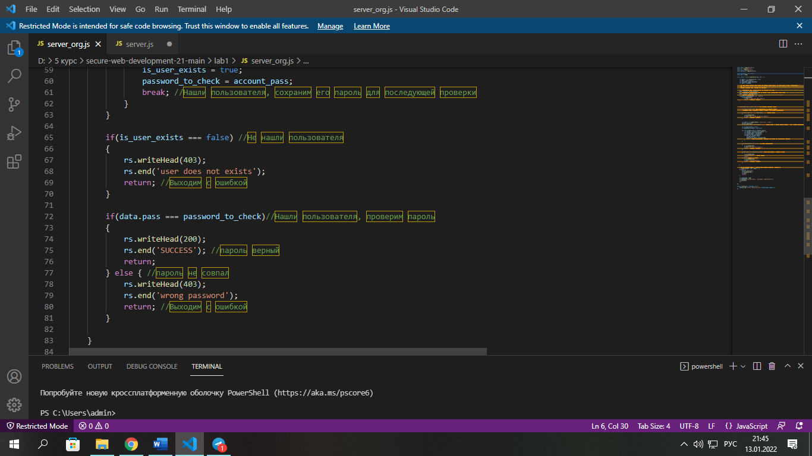

4. Подберите и отдавайте клиенту корректные HTTP коды в случае ошибок

4.1 Если файл не найден или произошла ошибка при обработке нужно возвращать код из семейства 500.

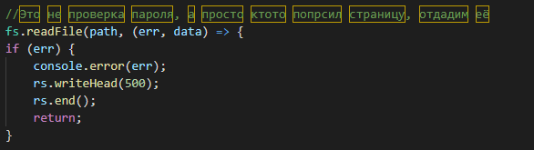

4.2 Если переданы пустой пользователь или пароль, то следует возвращать код 400.

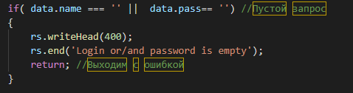

4.3 Если переданы пользователь не найден или пароль не корректный, то следует возвращать код 403.

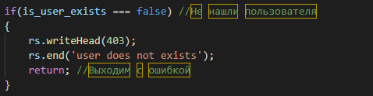

4.3 Если всё хорошо, то код 200. 3. Запустите доработанный сервер node .\server_org.js и, пройдя по ссылке, http://127.0.0.1:8080/login.html убедитесь, что всё работает корректно: имена и пользователи хранятся во внешнем файле.

